

2019 级

《大数据数据存储与管理》课程
实 验 报 告

姓 名 陈昱夫
学 号 U201990056
班 号 CS1903
日 期 2022.04.05

目 录
一、实验目的 1
二、实验背景 1
三、实验环境 1
四、实验内容 1
4.1 对象存储技术实践 1
4.2 对象存储性能分析 1
五、实验过程 1
六、实验总结 6
参考文献 6

一、实验目的
1. 熟悉对象存储技术，代表性系统及其特性；
2. 实践对象存储系统，部署实验环境，进行初步测试；
3. 基于对象存储系统，架设实际应用，示范主要功能。

二、实验背景
目前物联网数据的大爆发，使得物联网存储面临巨大的挑战，数据内容庞大而又复杂。
对象存储系统提供了高可靠性、跨平台性以及安全的数据共享的存储体系结
构，可以在一个持久稳固且高度可用的系统中存储任意的对象，且独立于虚拟机
实例之外。应用和用户可以在对象存储中使用简单的 API 访问数据。

三、实验环境
表格 1 实验环境
硬件环境
处理器 | I5-8250U
内存 | 8G
硬盘 | 256G固态
软件环境
Golang版本 | 12.5
服务器端 | Minio
客户端 | Minio Client

四、实验内容
搭建实验环境，包括python、java、golang和虚拟机Ubuntu16.04。安装实验用软件minio、minio client、s3 bench。

4.1 对象存储技术实践
1.在windows环境下配置minio服务器端
2.使用下载好的mc客户端，创建bucket，并上传文件
3.使用s3 bench测试文件

4.2 对象存储性能分析
1.测试分析性能

五、实验过程
1. 搭建环境
搭建golang环境，下载安装golang，配置好环境变量gopath。
2. 配置使用minio
下载minio.exe，进入对应文件夹使用命令行打开，输入minio.exe server d:\ms在d:\ms打开minio服务器。成功后在dos界面现实endpoint、accessKey和secretKey，如图1所示。Key内容可在D:\ms\.minio.sys\config\config.json中修改。
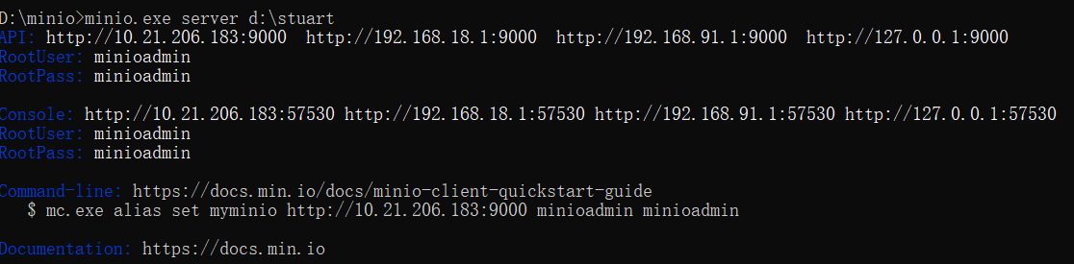
图 1 打开minio服务器
打开端点192.168.31.117:9000，浏览器启动后为以下界面。
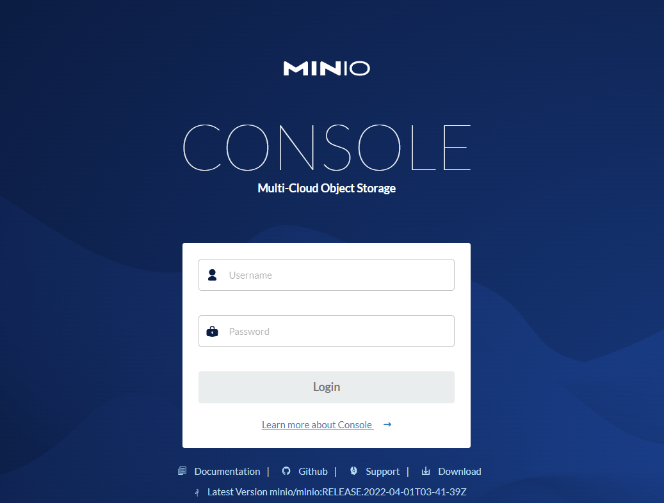
图 2 登陆界面
输入key即可登陆，上传至endpiont的文件都可直观看见。
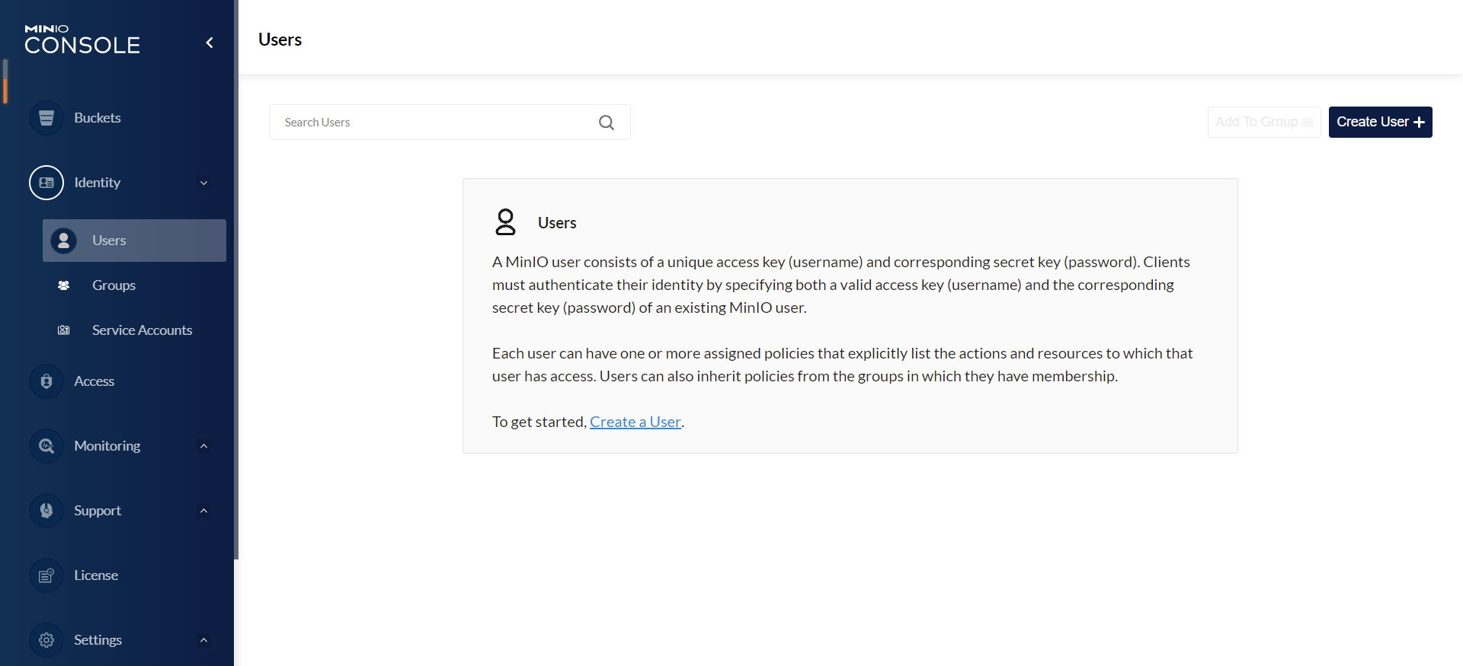
图 3 minio browser
3. 配置使用minio client
下载mc.exe客户端，同理使用命令行打开，输入mc.exe –help可见客户端操作提示，如图所示为部分内容。
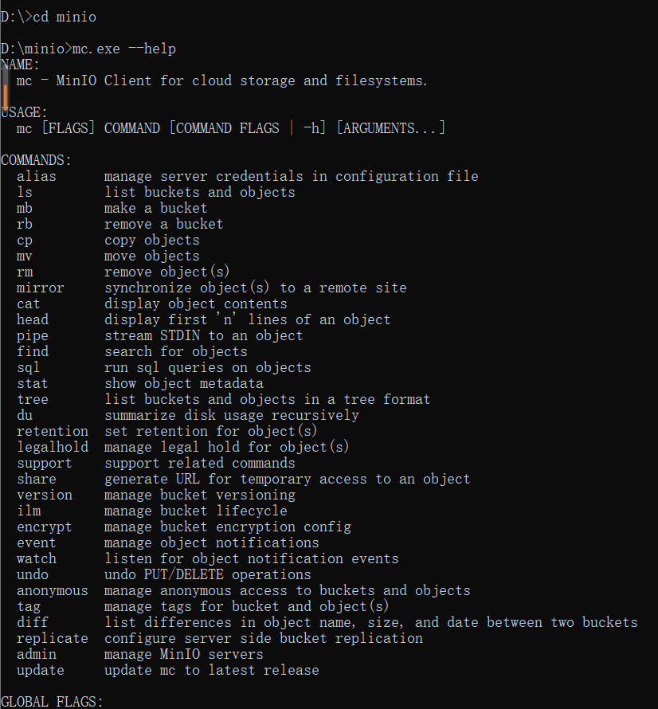
图 4 客户端使用指南
使用mc.exe config host add minio http:// 192.168.31.117:9000 ballball 19980607 S3v4添加主机。Minio为主机名称，之后为endpoint、accessKey、secretKey和API签名默认为S3v4。
图 5 添加主机minio
为服务器添加bucket：使用mc.exe mb minio/newbucket添加。Mb为makebucket添加命令，newbucket为bucket名称。

图 6 添加bucket
创建成功后可在minio browser中看见新的bucket如图所示
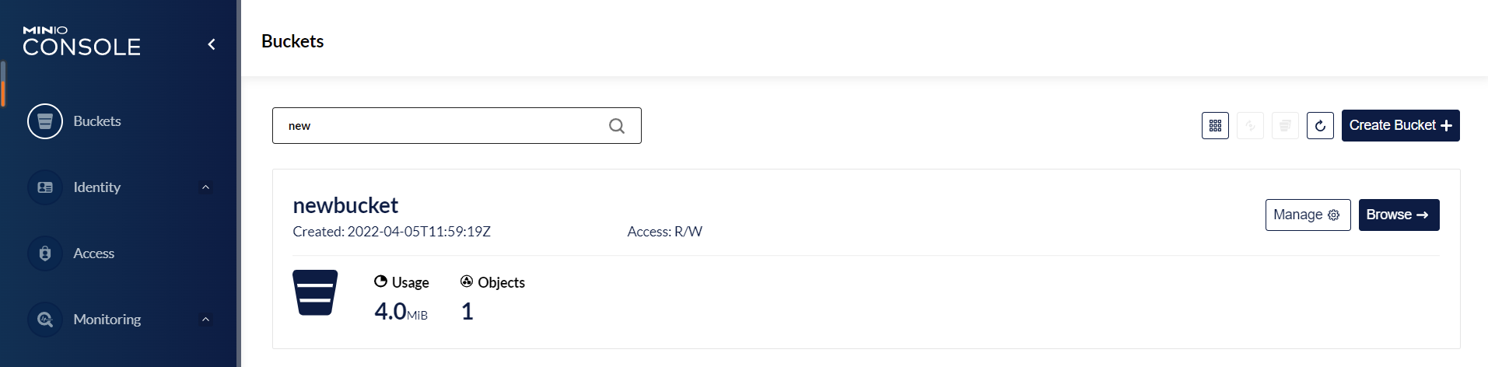
图 7 添加结果
上传文件，使用mc.exe cp d:\mino\test.txt minio/newbucket，上传至目标bucket如图所示。
图 8 上传文件
刷新页面可观察到上传的文件。
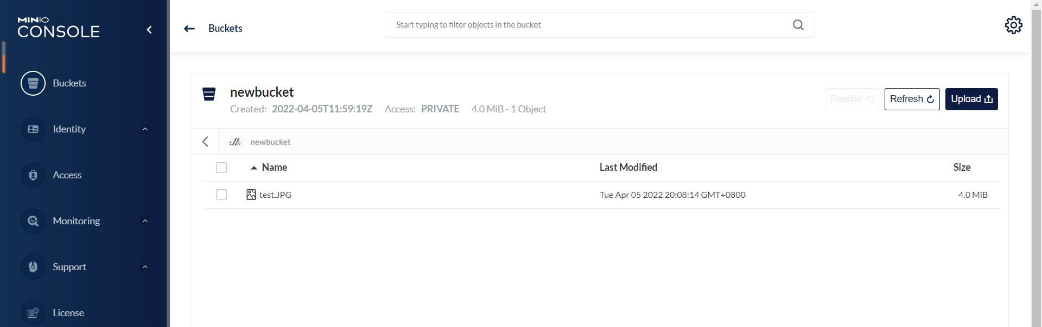
图 9 上传成功
4. 配置使用s3 bench
使用go get -u github.com/igneous-systems/s3bench下载安装好s3 bench，在$GOPATH/bin/s3bench文件中，可移动至使用文件夹。之后使用命令s3bench.exe -accessKey=KEY -accessSecret=SECRET -bucket=loadgen -endpoint=http://endpoint1:80,http://endpoint2:80 -numClients=2 -numSamples=10 -objectNamePrefix=loadgen -objectSize=1024测试。
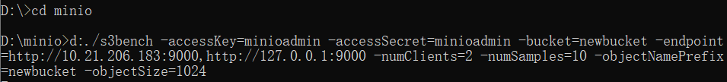
图 10 测试服务器
测试结果如下所示。
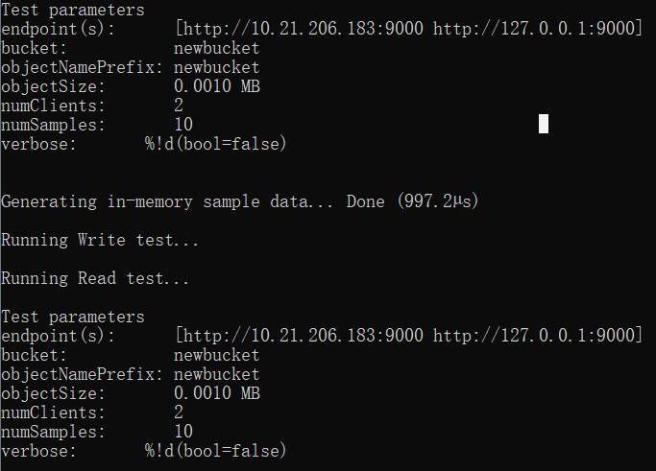
图 11 测试结果（上）
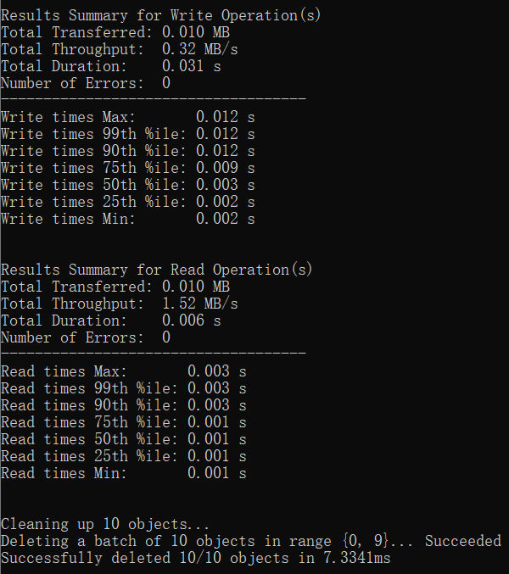
图 12 测试结果（下）

通过一个脚本将37种不同的情况重定向到记事本，并用一个python程序将记事本数据提取并画出对应的折线图。
下面来看运行结果并分析。
- 对象大小对传输速率的影响，见图14。对象大小以8MB的倍数递增到200MB。共25个点对。客户端数量=2。
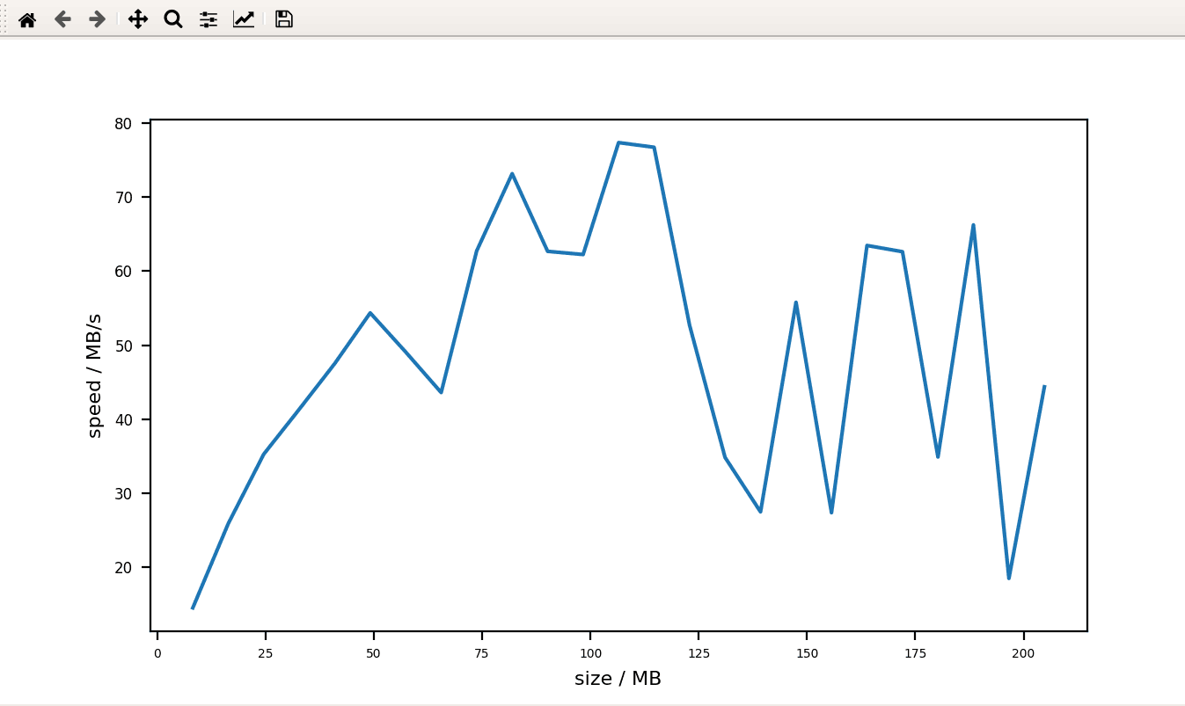
根据改图可以看出，当文件大小在110MB左右，传输速率达到顶峰，当然由于实验条件有限（VMWare-Ubuntu性能限制等原因），200MB以后的数据我们无法考虑。在110MB以后，传输速率呈波动式下降。分析波动的原因——文件过大，且python程序不成熟。
- 客户端数量对传输速率的影响，见图15。该实验做了多次，取了其中三次图片输出。
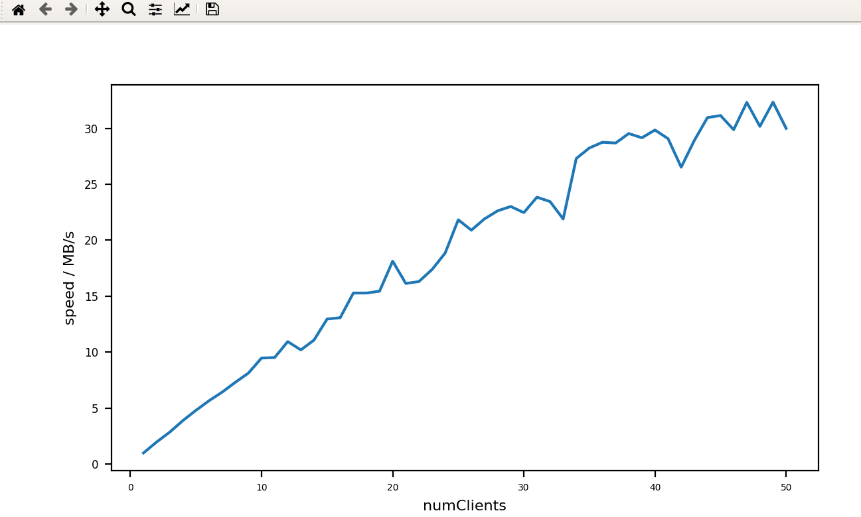
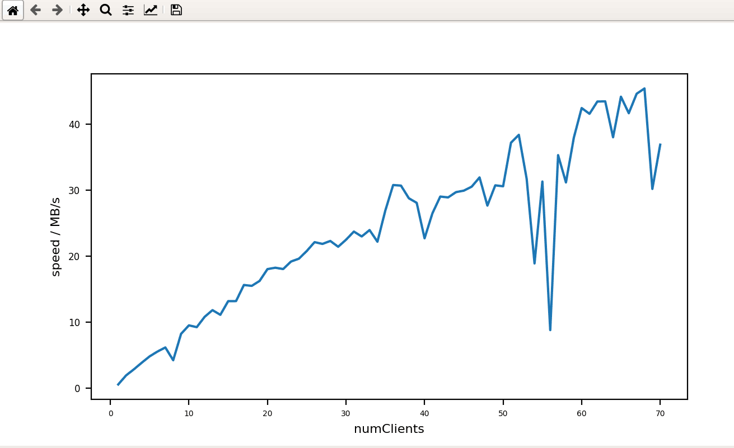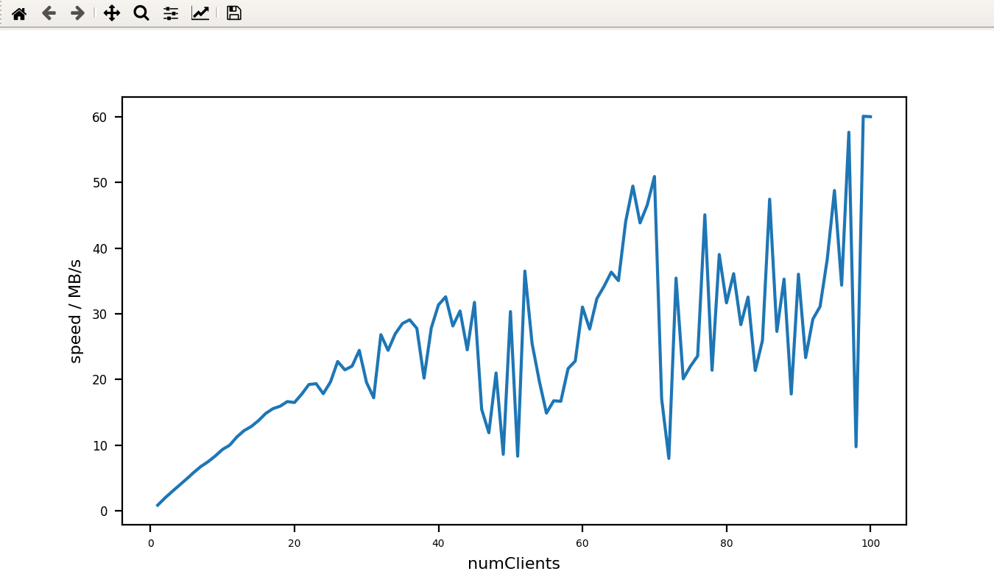
图15 客户端数量对传输速率的影响
这三次图片输出的客户端数量上限分别为50、70、100。可以看出，客户端数=50时，传输速率增长开始变慢；客户端数=70时，传输速率增长变慢，且波动性增大；客户端数=100时，已经呈现水平值上线波动的特性。可知，当客户端数=100时，传输速率的增长放慢甚至不再增长。从理论分析，客户端数再继续增大时，传输速率会减小。
- 客户端数量对99th%ile延迟的影响，见下图。
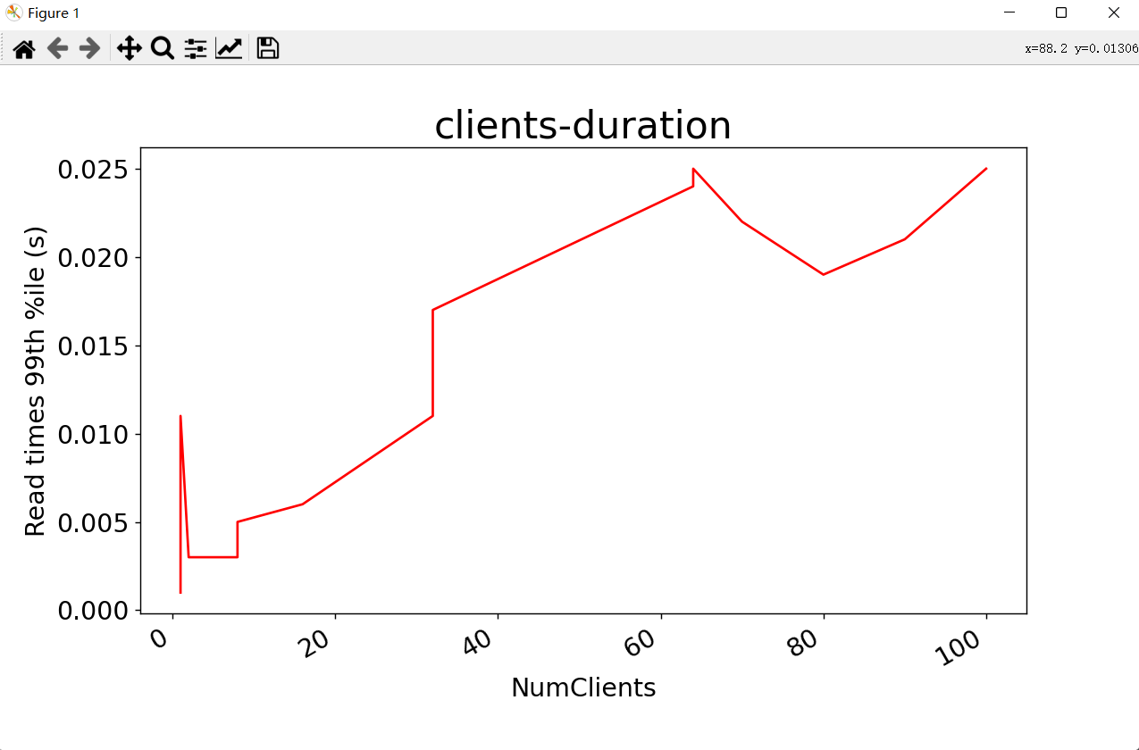
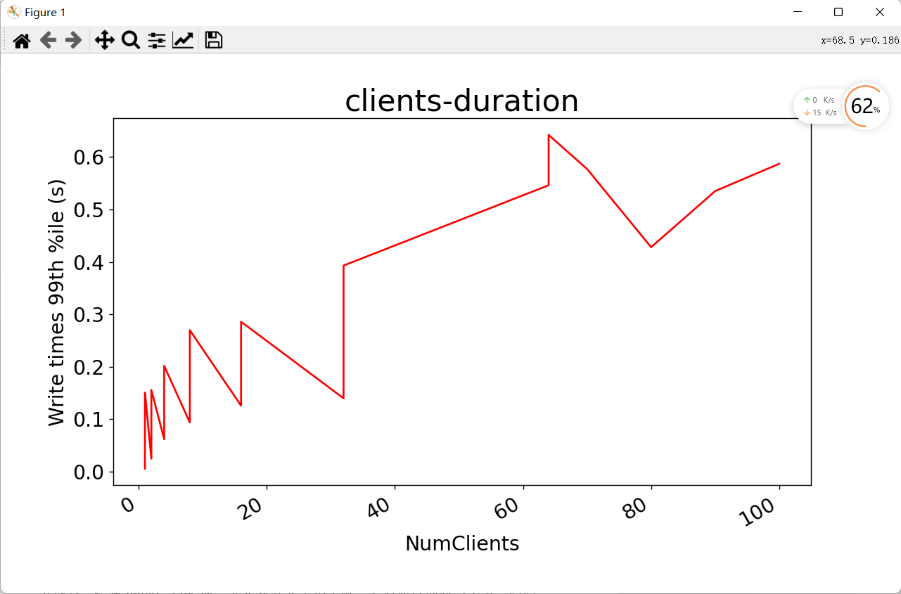
客户端数量对99th%ile Duration 的影响

从本图可以看出，客户端越多，基本上呈现延迟越大的规律，且延迟向上波动性增长。从理论分析也不难得出这个结论。客户数量越多，服务端需要同时处理的请求越多，越难调度，越容易产生更大延迟。

六、实验总结
通过本次实验，我学习到了许多关于对象存储技术的知识，并实践运用了部分内容。搭建minio与mc时，先是对其完全不了解，之后通过询问与学习，慢慢安装好文件运行，之后慢慢才真正了解到其功能与实践方法，觉得挺有趣。之后使用s3 bench测试时，开始不懂测试的各项命令与内容，后来经过讨论与观察，也渐渐明白数据的各项意义,学长留下的将控制台输出重定向到文本文件的脚本比较友好，我也另外用python读取这些文本数据，并绘制出了相关图表，学习了一下python，算是不错的收获。结束实验后，从中能学到许多不同于课本内容的东西。

参考文献
[1] ARNOLD J. OpenStack Swift[M]. O’Reilly Media, 2014.
[2] ZHENG Q, CHEN H, WANG Y等. COSBench: A Benchmark Tool for Cloud Object Storage Services[C]//2012 IEEE Fifth International Conference on Cloud Computing. 2012: 998–999.
[3] WEIL S A, BRANDT S A, MILLER E L等. Ceph: A Scalable, High-performance Distributed File System[C]//Proceedings of the 7th Symposium on Operating Systems Design and Implementation. Berkeley, CA, USA: USENIX Association, 2006: 307–320.

